Kom til Fuglereservatets gratis foredrag
onsdag 13. marts kl. 19 i Vigersted Forsamlingshus

Frank Wille fortæller om

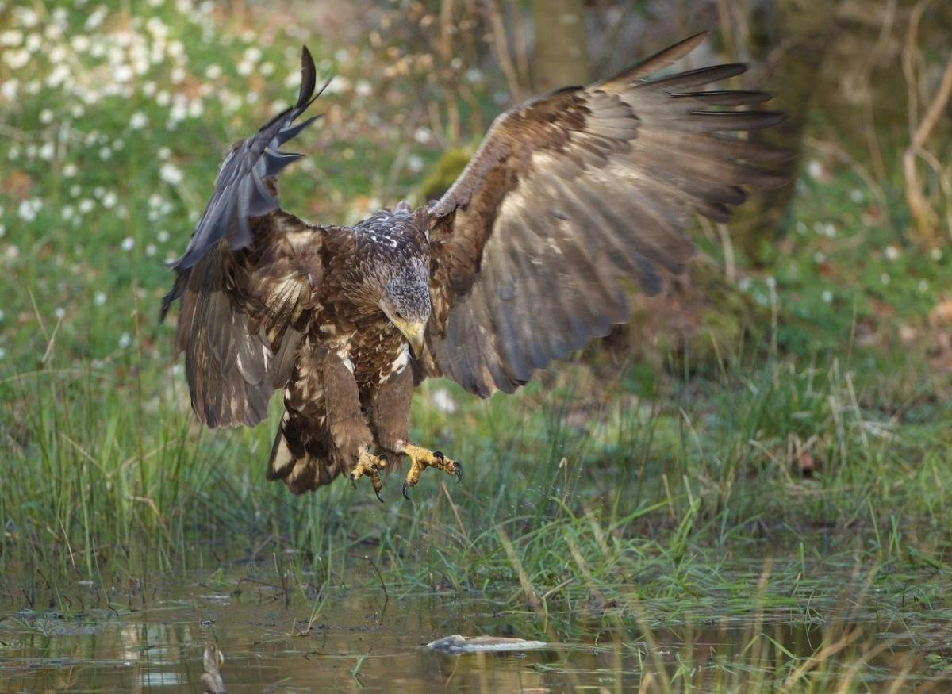
Havørnene på Midtsjælland

Få har fulgt de danske havørne så tæt som Frank Wille. Han var parat med fotogrej i sit skjul, da det første havørnepar på Sjælland slog sig ned ved Tystrup Bavelse Søerne. I foredraget fortæller Frank om sine oplevelser med de danske havørne.
Frank Wille er født 1949 i Jylland. I 1975 starter han sit eget banebrydende havørneprojekt i Grønland. Frank fortsætter i 1980'erne med at kortlægge den grønlandske havørnebestand. Han modtog i 1992 Pandaprisen og i 1993 Kaskelotprisen. I 1996 oprettede han sammen med sin grønlandske kone Naturskolen i Nuuk. Er i 1998 medstifter af NGO'en Timmiaq. Frank Wille står bag flere videnskabelige og populærvidenskabelige artikler og har holdt over 250 foredrag om sit arbejde. Han arbejder i øjeblikket på to bøger om havørne.
Sted: Vigersted Forsamlingshus, Vigersted Bygade 41, 4100 Ringsted
Onsdag den 13. marts kl. 19 – gratis adgang

